Enviar Processos
Sistema | SIPAC
Módulo | Portal Administrativo
Usuários | Servidores responsáveis pelo gestão de processos no sistema da Instituição
Perfil | Enviar Protocolo
Última Atualização | Janeiro de 2020
Esta funcionalidade permite que o usuário envie processos localizados na unidade em que ele está lotado para outras unidades da Instituição. Para isso, acesse o SIPAC -> Módulos -> Portal Administrativo -> Protocolo -> Processos -> Enviar.
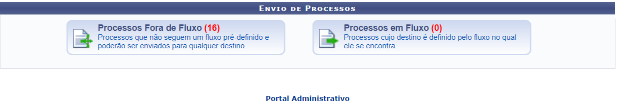
O sistema exibirá uma página contendo o campo de Consulta de Processos e a Lista de Processos que estão na unidade de lotação do usuário:
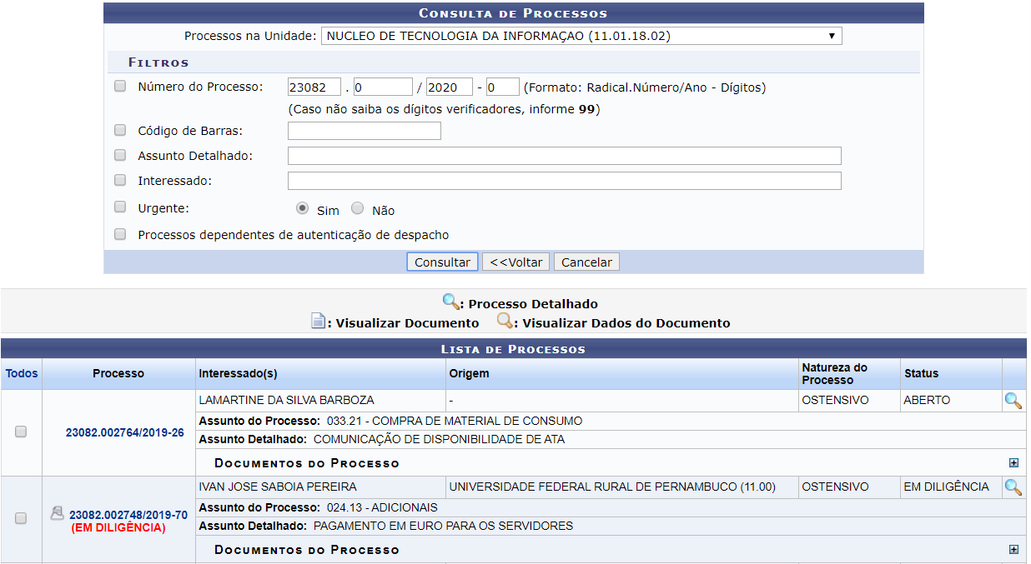
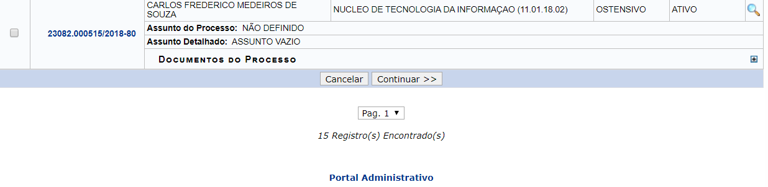
Se desejar realizar a busca por um processo específico, informe a unidade onde o processo está localizado, no campo Processos na Unidade, o Número do Processo, o número de seu Código de Barras, seu Assunto Detalhado e/ou o nome do Interessado no processo.
Caso desista de realizar a busca, clique em Cancelar e confirme a desistência na janela que será exibida posteriormente. Esta ação será válida em todas as telas em que estiver presente.
Para prosseguir, clique em Consultar. A página será automaticamente atualizada e, na Lista de Processos encontrados, serão exibidos apenas os processos que atendem aos critérios de busca informados.
Na Lista de Processos, clique no número de um determinado processo ou no ícone para visualizar seus detalhes. Esta ação será válida em todas as telas em que estiver presente.
A página Dados Gerais do Processo será disponibilizada pelo sistema:
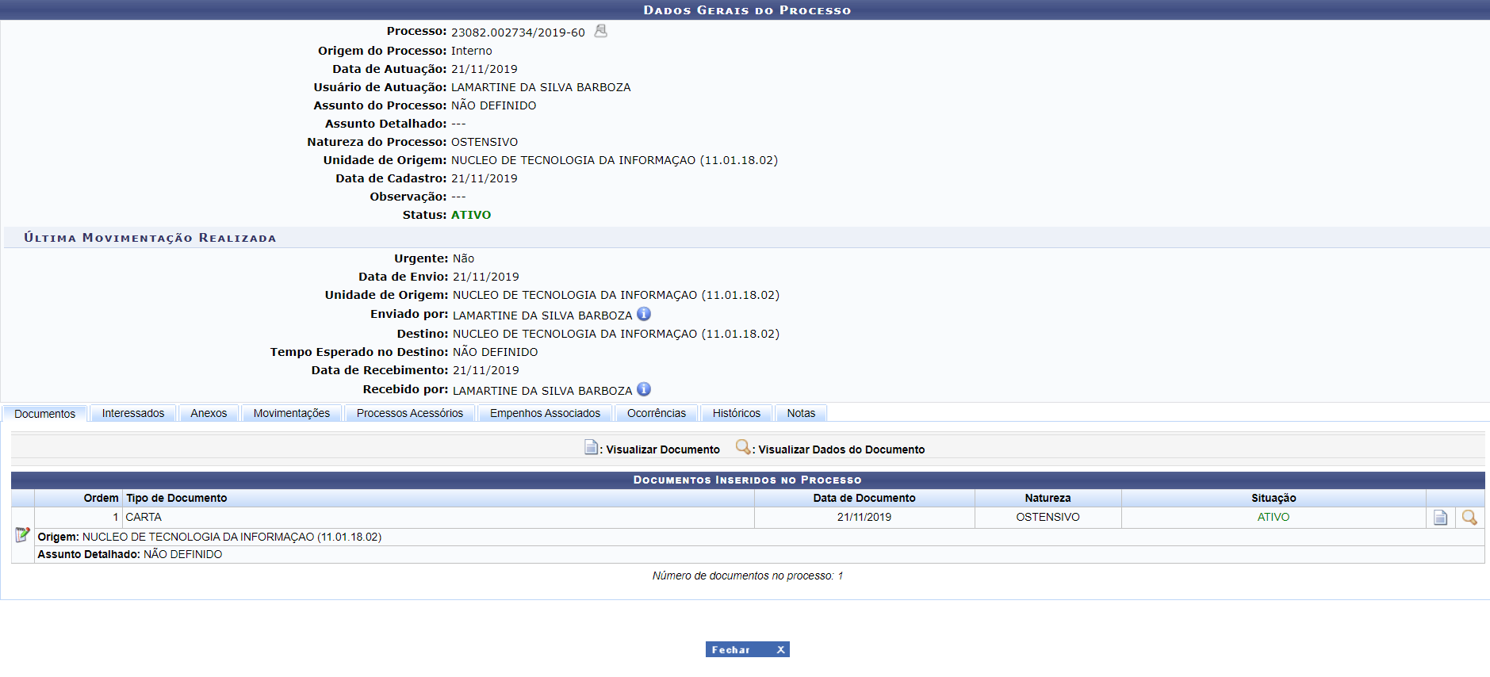
Para fechar esta tela e retornar à página anterior, clique em .
As ações contidas nesta tela serão explicadas detalhadamente no manual Consultar Processo, listado em Manuais Relacionados, no fim deste mesmo manual.
De volta à página anterior, com o campo de Consulta de Processos e a Lista de Processos, selecione os processos que serão enviados clicando na caixa de seleção localizada ao lado de seus números. Se desejar selecionar todos os processos encontrados, clique em Todos.
Após selecionar os processos desejados, clique em Continuar para prosseguir. O sistema o direcionará para a seguinte página:
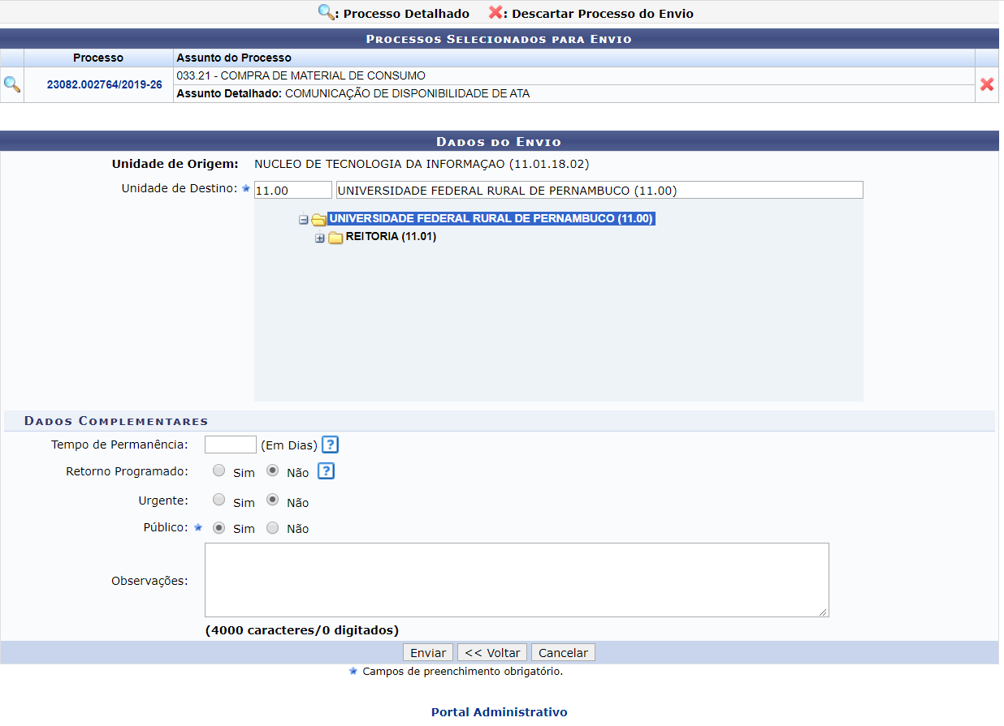
Clique no ícone para visualizar os detalhes do processo. Esta ação foi explicada anteriormente, neste mesmo manual.
Se desistir de enviar o processo e desejar removê-lo da lista de processos que serão enviados, clique no ícone . A seguinte tela será apresentada:
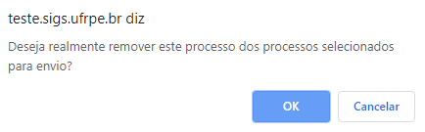
Clique em Cancelar caso desista da remoção ou em OK para confirmá-la. Optando por confirmar, o processo será prontamente removido da lista e a seguinte mensagem de sucesso será exibida no topo da página:

Para realizar o envio, é necessário informar a Unidade de Destino do processo, digitando seu código ou denominação ou selecionando-a no esquema de hierarquia das unidades disponibilizado, e o Tempo Esperado na Unidade de Destino, em dias.
Se desejar retornar à página anterior, clique em Voltar.
Para prosseguir, clique em Enviar. O sistema exibirá uma nova página com a mensagem de sucesso e as Informações sobre o Envio:
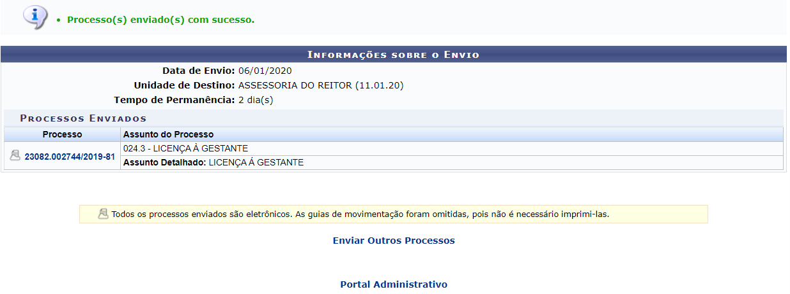
Se desejar realizar o envio de outros processos, clique em e repita a operação.
Caso deseje retornar à página inicial do Portal Administrativo, clique em .
Bom Trabalho!

Manuais Relacionados
- Consultar Processo
- Cadastrar Despacho Eletrônico
- Receber Processos
<< Voltar - Portal Administrativo

